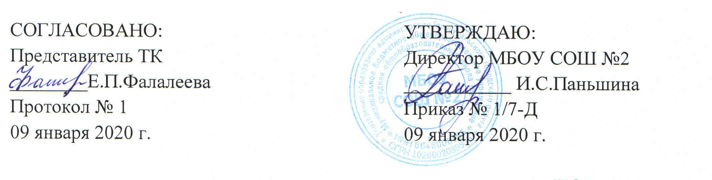
ИОТ – 036 - 2020

ИНСТРУКЦИЯ
по охране труда для учителя физической культуры

- Общие требования безопасности

  - К работе допускаются лица, достигшие 18 лет, обоего пола, прошедшие медосмотр, имеющие соответствующее педагогическое образование.
  - Учитель должен:
- знать должностные обязанности и инструкции по ОТ;
- пройти вводный инструктаж и инструктаж на рабочем месте;
- в работе руководствоваться правилами внутреннего распорядка;
- режим труда и отдыха определяется правилами внутреннего трудового распорядка организации;
  - Травмоопасность в спортивном зале:
- занятия на неисправных спортивных снарядах;
- при выполнении упражнений на загрязнённых или влажных снарядах;
- при выполнении упражнений без страховки;
- при выполнении упражнений без использования гимнастических матов;
- при нарушении инструкций по проведению игровых занятий и по лыжной подготовке;
  - Не допускать проведения в спортивном зале внеклассных непрофильных мероприятий.
  - В спортивном зале должны быть огнетушители и укомплектованная аптечка для оказания первой помощи пострадавшим.
  - О случаях травматизма сообщать администрации школы, принимать участие в расследовании несчастных случаев.
  - Нести административную ответственность за нарушение требований инструкций по ОТ.

2. Требования безопасности перед началом работы

  - Проверить исправность электроосвещения, спортивных снарядов и оборудования.
  - Прочно закрепить используемые спортивные снаряды и оборудование.
  - Не допускать нахождения в спортзале учащихся, а также посторонних лиц, без учителя.
  - Проветрить помещение спортзала.
  - Следить за своевременной влажной уборкой (через каждые 2 часа занятий) и порядком.

- Требования безопасности во время работы

  - Разработать инструкции по технике безопасности для учащихся во время занятий различными видами спорта: волейбол, футбол, баскетбол, стрельба, лёгкая атлетика, гимнастика, лыжи.
  - Не допускать к занятиям детей с явно выраженными признаками заболевания.
  - Допускать на занятия учащихся только в спортивной форме.
  - Провести инструктаж по ТБ с учащимися (вводный, поурочный, тематический).
  - Вести постоянный контроль за индивидуальной дозировкой физических нагрузок.
  - Соблюдать личную гигиену.
  - Организовать страховку при выполнении учебных упражнений.
  - Следить за соблюдением порядка и дисциплины.
  - Не оставлять учащихся без присмотра во время занятий.

- Требования безопасности в аварийных ситуациях

  - В случае возникновение аварийных ситуаций, угрожающих жизни и здоровью детей, принять меры к их срочной эвакуации.
  - Сообщить о происшедшем администрации и приступить к их ликвидации аварийной ситуации.
  - В случае травматизма оказать первую помощь пострадавшим.
  - При внезапном заболевании учащегося вызвать медработника.

- Требования безопасности по окончании работы

  - После окончания занятий проверить списочный состав учащихся.
  - Убрать спортинвентарь в отдельное помещение.
  - Привести в порядок своё рабочее место.
  - Выключить электроосвещение и закрыть спортзал на ключ.
  - Обо всех недостатках, обнаруженных во время проведения учебных занятий, сообщить администрации школы.

С инструкцией по охране труда ознакомлен:

«_____» __________ 20__г. _______________ /__________________
дата подпись Фамилия И.О.
«_____» __________ 20__г. _______________ /__________________
дата подпись Фамилия И.О.
«_____» __________ 20__г. _______________ /__________________
дата подпись Фамилия И.О.
«_____» __________ 20__г. _______________ /__________________
дата подпись Фамилия И.О.

